
В МОСКВЕ
Макольской Яны и Хайрутдиновой Ольги

Шасси коснулось посадочной полосы... и мы в Москве!
С первых минут пребывания в столице стало ясно, что подготовка к Новому году идет полным ходом. Украшено было все: начиная от аэропорта и заканчивая небольшими магазинами.
Но красота - красотой, а впереди нас ждала неделя насыщенной программы. Научной программы!
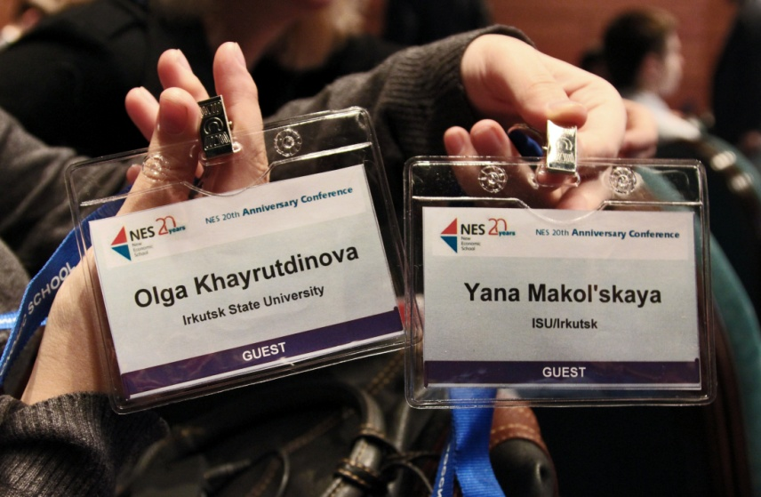
Итак... первое наше научное мероприятие проходило в стенах Московского Государственного Университета экономики и статистики (МЭСИ) в честь V Международного научно-практического форума "Инновационное развитие российской экономики". Университет встретил нас дружелюбно и, освоившись, мы отправились на разведку… первое, что попалось на глаза: стенды с наградами университета, которые горделиво растянулись вдоль всего коридора – впечатляюще! А потом уже мы успели пообщаться с приветливыми студентами и преподавателями МЭСИ.
Конференция началась ровно в 10:00 по 3-ем специальным звонкам. Комиссия отметила высокий уровень наших работ, ничуть не уступающий уровню работ аспирантов, который принимали участие в нашей секции. Нам же особенно понравился доклад аспиранта Финансового университета при Правительстве РФ Ермоленко В.С. "Проблемы составления отчетности об интеллектуальном капитале организации".
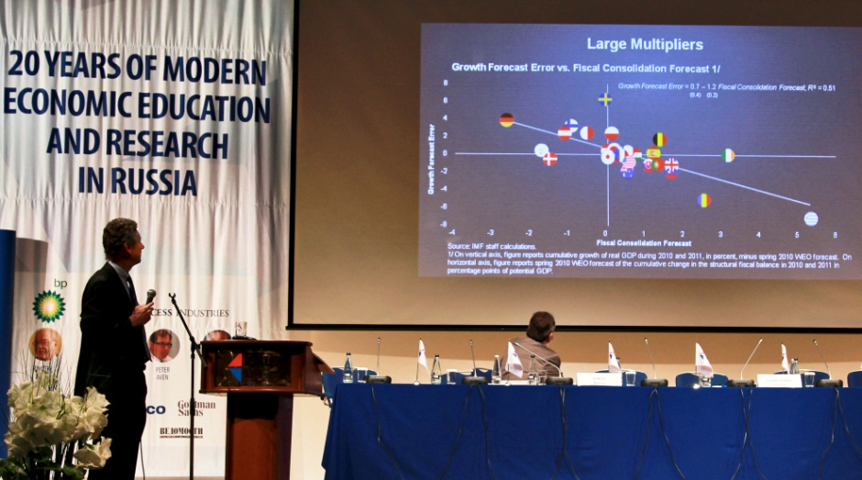
В январе по итогам конференции будет выпущен сборник, в который войдут и наши статьи на темы «Аукционы» (Оля) и «TRADE-OFF между конкуренцией и эффектом масштаба: плюсы и минусы ограничения числа компаний на отраслевых рынках» (Яна)!
Чему мы очень рады ☺

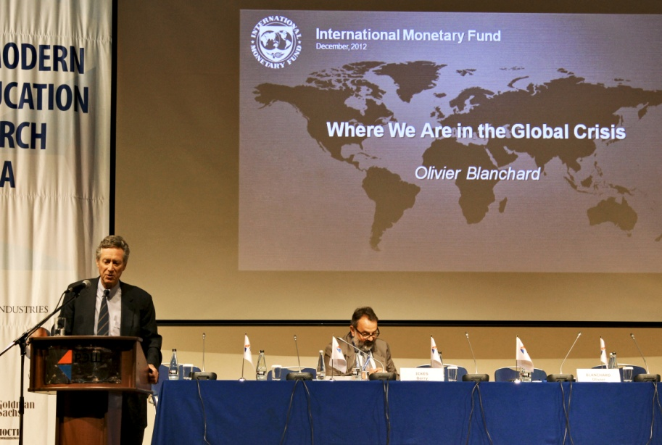
Следующие 3 дня мы посвятили завершающему зимнему семинару программы повышения квалификации (ReSET) HESP "Роль географии в экономике: теория и эмпирика". Прослушали доклады таких замечательных ученых, как Татьяна Михайлова, Григорий Косенок, Дмитрий Покровский и Шломо Вебер. Так же в один из дней семинаров довелось побывать на предзащите докторской диссертации Алексея Савватеева, который так полюбился своими неординарными лекциями в ИМЭИ. Подведением итогов семинара стал круглый стол «Опыт разработки нового образовательного стандарта в региональных ВУЗах». Выступали преподаватели с Владивостока, Нижнего Новгорода, Екатеринбурга и наш любимый преподаватель Александр Юрьевич Филатов, который рассказывал об образовательных стандартах в нашем институте.
После трехдневного семинара мы были приглашены на научную конференцию №1 в России в уходящем 2012 году…


Научная конференция, посвященная 20-летию РЭШ
"20 лет современного экономического образования
и исследований в России"
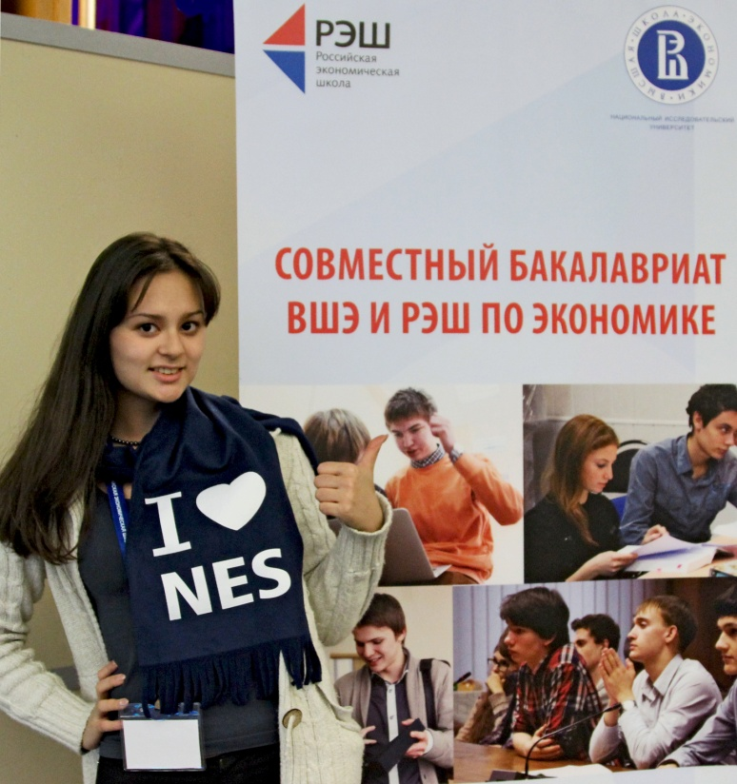
И в завершение, ярким финалом нашей научной недели стала конференция, посвященная 20-ти летию РЭШ "20 лет современного экономического образования и исследований в России" (14-15 декабря 2012 г., Центр международной торговли), которая включила выступления почетных докладчиков, академические сессии, круглые столы, а также специальный семинар по теории принятия решений. Целью юбилейной конференции было объединить ученых и практиков для обсуждения исследований во всех областях экономики и финансов.
Нам очень понравилось, было интересно и торжественно☺
На встрече выпускников РЭШ, научная элита проявила себя и в творческих номерах: исполняла песни, играла на губной гармошке, доказала, что «талантливый человек, талантлив во всем».
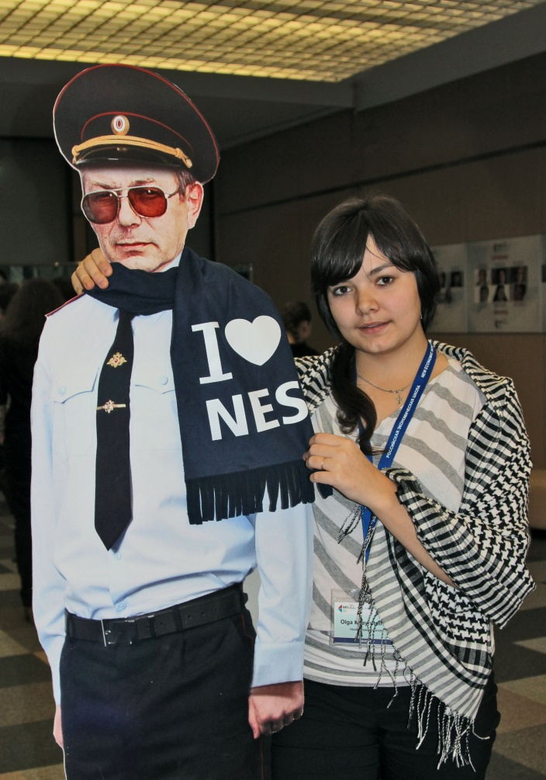
В рамках конференции были организованы круглые столы:
- "Диверсификация в России"; Координатор круглого стола Эрик Берглоф (Главный экономист, ЕБРР, Координатор Международного комитета советников РЭШ)
- "Экономическая политика"; Координатор круглого стола - Сергей Гуриев
- "Университеты международного уровня в развивающихся странах"; Координатор круглого стола - Игорь Федюкин (Заместитель Министра образования и науки РФ)
- "Трансграничная интеграция". Презентация доклада о процессе перехода за 2012 год (EBRD Transition Report 2012); Координатор круглого стола – Эрик Берглоф
- "Задачи экономики здравоохранения в России"; Координатор круглого стола - Ирина Денисова
- "Все ли меняет интернет?"; Координатор круглого стола - Самуэль Грин (Директор Института России, Королевский колледж Лондона))

Почетными докладчиками конференции стали Оливье Бланшар (слева) и нобелевский лауреат Роджер Майерсон (справа)
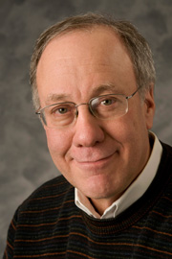
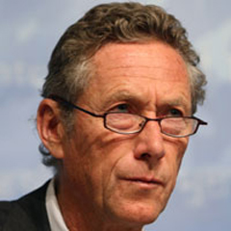

В рамках конференции прошел специальный семинар по теории принятия решений.
Это событие собрало вместе высококлассных исследователей в данной области, и было интересно как ученым, так и широкой аудитории.
Список выступающих:
- Fuad Aleskerov, Higher School of Economics
- Alexis Belianin, Higher School of Economics
- Simone Cerreia-Vioglio, Bocconi University
- David Dillenberger, University of Pennsylvania
- Ozgur Evren, New Economic School
- Andrei Gomberg, InstitutoTecnologico Autonomo de Mexico
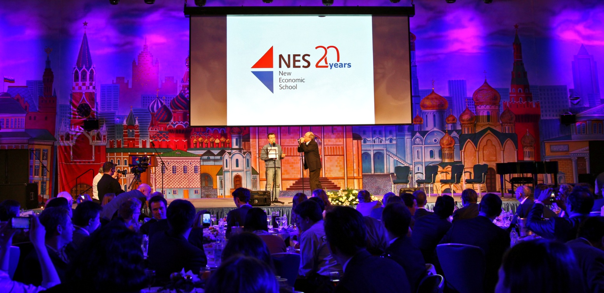
- Edi Karni, Johns Hopkins University
- Peter Landry, Duke University
- EhudLehrer, Tel Aviv University
- Fabio Maccheroni, Bocconi University
- Stefania Minardi, HEC Paris
- Efe Ok, New York University
- Pietro Ortoleva, California Institute of Technology
- Philipp Sadowski, Duke University
- Kota Saito, California Institute of Technology
- Roee Teper, University of Pittsburgh
Координатор семинара - профессор Озгур Эврен

Вот так! Научная неделя в Москве подарила нам массу возможностей, событий, интересных знакомств, которые теперь стимулируют задействовать весь наш интеллектуальный потенциал по максимуму, как раз перед сессией! Мы счастливы! Спасибо Дирекции ИМЭИ и нашему любимому научному руководителю Александру Юрьевичу Филатову за поддержку в наших научных начинаниях!!! ☺
Скромные студентки 4-го курса
Яна Макольская и Оля Хайрутдинова

